询价文件

项目编号：XE-20210508-1
项目名称：广州市净水有限公司大坦沙档案室智能
密集柜购置项目

广州市净水有限公司 编制
发布日期：2021年5月8日
目 录
第一部分 报价邀请函
第二部分 项目内容
第三部分 报价须知
第四部分 合同书格式
第五部分 响应文件格式

第一部分 报价邀请函
各报价单位:
现我公司对大坦沙分公司档案室智能密集档案柜购置项目进行询价，欢迎符合资格条件的报价单位参加。
一、资金计划：自筹资金
二、项目编号：XE-20210508-1
三、项目名称：广州市净水有限公司大坦沙分公司档案室智能密集档案柜购置项目
四、最高限价：73.47万元（人民币）
五、项目内容及需求：
1、根据档案管理的要求及公司实际情况，拟在大坦沙档案室购置智能密集柜，大坦沙档案室购置智能密集柜容积约498立方米。智能密集柜应用嵌入式系统控制、计算机网络、数据库和物联网络平台技术，开发一个具有良好人机交互界面的智能档案存储管理平台系统。系统可以快速有效地管理档案资料的出入库、调取、盘点、报表、查询等功能，实现档案部门在管理上“实时感知、实时可查”的总体要求，提高档案管理的效率。详细清单如下：
序号 | 货物名称 | 规格W*H | 数量  单位 | 备注
1 | 智能  密集架 | 3600*600*2400  双面六层 4组45列 | 232.75 立方米 | 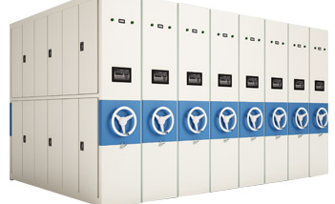
1 | 智能  密集架 | 5000*600*2400  双面六层 6组37列 | 265.6 立方米
2、供货要求包含安装、调试。
六、报价单位资格要求：
1.报价单位须是中华人民共和国境内的法人或者其他组织，具有独立法人资格，能开具增值税专用发票。
2.2018年1月1日至今，最少具有一项智能密集柜销售和安装业绩（提供合同复印件证明，包括但不限于项目名称、金额及实施内容、合同双方签字盖章、签订日期，并加盖单位公章）。
七、询价文件的获取：在2021年5月14日10时00分前，在广州市净水有限公司门户网站免费下载。
八、询价响应文件递交时间：2021年5月14日9时30分至10时00分；询价响应文件递交截止时间：2021年5月14日10时00分。授权委托人递交响应文件时须附上在本单位近三个月社保记录，否则询价响应文件无效。
九、询价响应文件送达地点：广州市净水有限公司
十、评审时间：2021年5月14日10时00分
十一、评审地点：广州市净水有限公司六楼招标办
十二、询价人的联系方式
询价人：广州市净水有限公司
联系地址：广州市天河区临江大道501号
联系人：黄工 联系方式：020-62315524
广州市净水有限公司
2021年5月8日
第二部分 项目内容
- 项目情况介绍
1、 根据档案管理的要求及公司实际情况，拟在大坦沙档案室购置智能密集柜，大坦沙档案室购置智能密集柜容积约498立方米。智能密集柜应用嵌入式系统控制、计算机网络、数据库和物联网络平台技术，开发一个具有良好人机交互界面的智能档案存储管理平台系统。系统可以快速有效地管理档案资料的出入库、调取、盘点、报表、查询等功能，实现档案部门在管理上“实时感知、实时可查”的总体要求，提高档案管理的效率。详细清单如下：
序号 | 货物名称 | 规格W*H | 数量  单位 | 备注
1 | 智能  密集架 | 3600*600*2400  双面六层 4组45列 | 232.75 立方米
1 | 智能  密集架 | 5000*600*2400  双面六层 6组37列 | 265.6 立方米
2、供货要求包含安装、调试。
二、用户需求

2.1 智能密集架系统概述
通过成熟的嵌入式系统技术在密集架上的使用，实现安全实用的密集架档案存储控制系统。通过密集架侧面板上的触摸屏，可实现架体的自动打开、关闭、通风；可实现档案资料的自动盘点、查询、查看；可实现室内温湿度、温度、湿度、二氧化碳、甲醛、PM2.5、PM10、VTOC、烟雾报警的实时监测；系统具有密集架架体运行时，管理员的人身安全保障、具有丰富的人机语音交互、具有启动速度极快、可靠性和专业性强、运行长期无冗余等优点。
通过一体化平台管理软件，将库房内所有档案密集架智能化统一管理，集手动、电动、计算机集成管理系统、移动终端、网络远程控制五种控制方式于一体，实现自动化架体控制、自动人体保护、环境调节、资料的无序存放有序管理，结合语音广播等辅助手段进行多方位的信息展示和提醒，实现库房的智能化和人性化的管理。
智能密集架控制系统必须提供TCP/IP通讯协议，无缝整合到采购方档案馆智能管控平台，通讯协议必须提供以下功能：
(1)能够控制特定的列开启或关闭；
(2)能够通过单元格信息控制指示灯的开启和关闭；
(3)能够控制特定的列指示灯的开启和关闭；
(4)能够控制列和区显示屏显示内容；
(5)能够控制整个区域的密集架进入通风状态和多通道状态；
(6)设备实时汇报自身运行状态（开启、关闭、运行中、故障）；
(7)触摸屏控制系统可以根据现有的智能馆库系统的权限设置控制列的开启和关闭，并且可以结合现有的智能馆库系统的档案数据和权限实现档案的查找和定位，直观定位到档案所在的存储格；能够实时显示架内温湿度情况以及密集架的状况。
(8)运动超速、运动超时、系统故障、温湿度报警、过道保护等可以通过语音提示也可以通过现有的智能馆库系统进行报警。

2.2架体技术要求

2.2.1密集架相关标准
1.DA/T 7-1992 直列式档案密集架
2.DA/T 6-1992 档案装具
3.GB/T 13667.3-2013 钢制书架 第3部分:手动密集书架
4.GB/T 13667.4-2013 《钢制书架》第4部分:电动密集书架
5.DA/T 65—2017《档案密集架智能管理系统技术要求》
6.GB/T 13668-2015 钢制书柜、资料柜通用技术条件
7.GB/T 13667.1-2003 钢制书架通用技术条件
8.GB/T 3325-2017 金属家具通用技术条件
9.GB/T 13667.1-2015 钢制书架 第1部分:单、复柱书架
10.GB/T 700-2006 碳素结构钢
11.GB/T 710-2008 优质碳素结构钢热轧薄钢板和钢带
12.GB/T 711-2017 优质碳素结构钢热轧厚钢板和钢带
13.GB 1720-79（89） 漆膜附着力测定法
14.GB/T 1732-1993 漆膜耐冲击测定法
15.GB/T 6807-2001钢铁工件涂装前磷化处理技术条件
16.GB/T 10857-2005 S型和C型钢制滚子链条,附件和链轮
17.GB 4357-2009 碳素弹簧钢丝
18.GB/T 8162-1999 结构用无缝钢管
19.GB 9439-2010 灰铸铁件
20.GB/T 191-2008 包装储运图示标志

2.2.2架体结构
(1)档案密集架主要由导轨、底盘、传动机构和架体（包括立柱、挂板、搁板、顶板、门板及侧护板）等零（部）件组成。架顶设有防尘装置，列与列之间装有,磁性密封条，形成两列间的全封闭，门面列装有锁具和制动总锁装置，形成一个封闭的整体，各列移开后可单独制动，确保人员安全，底部设有防鼠、防倾倒装置，因而整个架体具有良好的防尘、防鼠、防潮、防火、防盗和保密功能。
(2)传动系统有底盘传动、总承传动和摇手机构。主要由精铸滚轮、传动轴、连接管、调心轴承、精密滚子摩托车链条，机械式离合摇手柄、多级速比1：6精制链轮等零（部）件组成。为了驱动轻便、平稳，采用中轴带动两根边轴传动方式，手柄摇动轻便、灵活、耐用、美观、无噪声、手柄摇动时能自动挂挡，密集架处于从动或不动状态时，摇柄自行停于垂直位置，手柄可折叠，避免了通行障碍。

2.2.3路轨
由轨道垫板和导轨组成，轨道垫板采用3.0mm热轧钢板，轨道垫板采用数控折弯一体成型工艺，开放矩形结构，折边尺一致，表面光洁，成型标准化；导轨采用20x20实心方钢，方钢表面光滑，直线度高，路轨表面镀锌处理工艺。

2.2.4底盘
（1）底梁：采用3.0mm优质热轧钢板一体成型工艺，底梁由上段、中段和下段三个部分组成，中段向外凸出形成M型加强筋结构（M型加强筋：筋宽≥40mm，筋高≥21mm，M筋正面的内弧筋≥R10mm）。底盘采用M型加强底梁，具有防鼠功能，无需安装防鼠板，简化了底盘装配过程，并且提高了底盘的承载能力，刚性好，不易变形。底盘采用分段焊接后整体组装式，连接牢固、运输、安装方便，底梁下设有防倾倒装置，底盘两端封头横梁与纵梁牢固焊接，在直角处上、下两平面均焊上三角形加强板，有效保证底盘架体不扭曲、错位、变形，密集架在轨移动轻便、平滑、平整。
（2）底盘传动系统采用E级精密P204轴承、摩托车链条，链条采用摩托车链条，节距12.7，传动轴采用直径20mm的实心圆钢，中轴带动边轴，多级变速，传动、架体移动平稳、灵活、无阻滞、不打滑，手摇轻便。滚轮采用铸铁滚轮，刚性好，承载能力强。（详见附图）
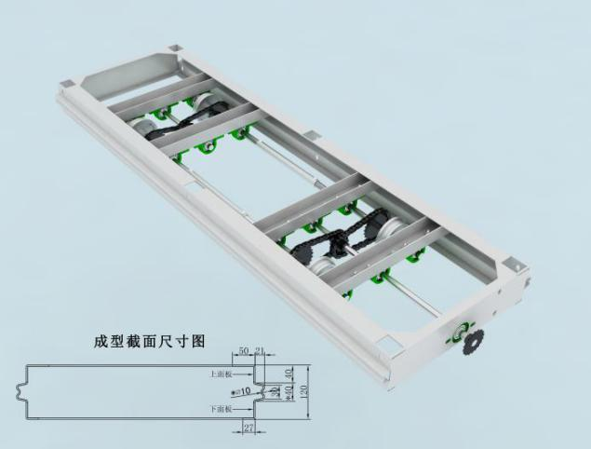

2.2.5架体主要部件用材及其要求
（1）立柱：采用1.5mm优质冷轧钢板，成型尺寸50x39mm，允许尺寸公差±1mm，整体五面四翻边下冲折一体成型工艺。立柱压六筋设计，正面双圆筋尺寸为5x3mm，筋中心距25mm，允许尺寸公差±1mm，侧面双圆筋尺寸为3x1.5mm，中心距19.5mm。压多筋式立柱设计外形美观，结构新颖，承重能力强，钢性足，立柱均匀冲孔，层数和间距均可按需调整。（详见附图）
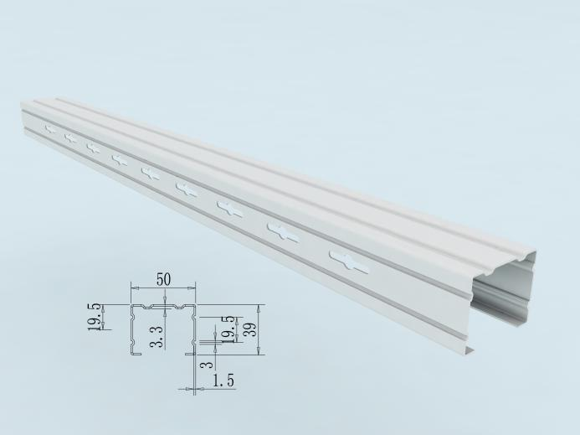

（2）搁板：采用1.0mm优质冷轧钢板,搁板防惯性滑落设计，九折弯一体成形工艺，两侧形成15mm宽内封闭式矩形口。搁板正面压制两组圆筋，每组压筋数3条，主筋尺寸5*2.5mm，辅筋尺寸3.6*1.8mm，两侧各压制两根加强筋，筋尺寸3*1.5mm。搁板内侧厚度23mm，外侧面厚度27mm。防惯性封口搁板外观新颖、刚性足，增加了搁板承重能力，可有效防止架体运行过程中由于惯性而导致档案外移而掉落，保护档案的安全。（详见附图）
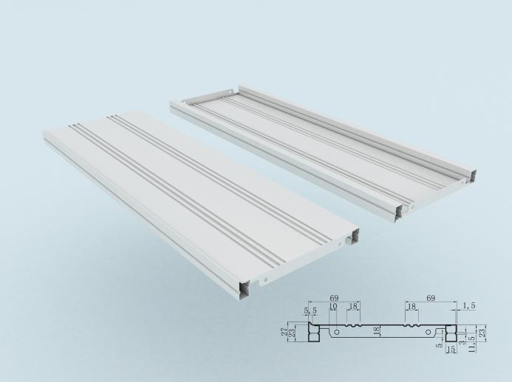
（3）挂板：采用1.0mm优质冷轧钢板，数控一体冲压成型，中间有两个台阶加强孔，孔上下位置共设四根圆筋，挂板上下端直角折弯，并冲有四个凸槽，使搁板嵌置于弯边凸肩上，组装后平整、牢固。承重性好，外观新颖，可防止搁板前后窜动，通用性互换性好。（详见附图）
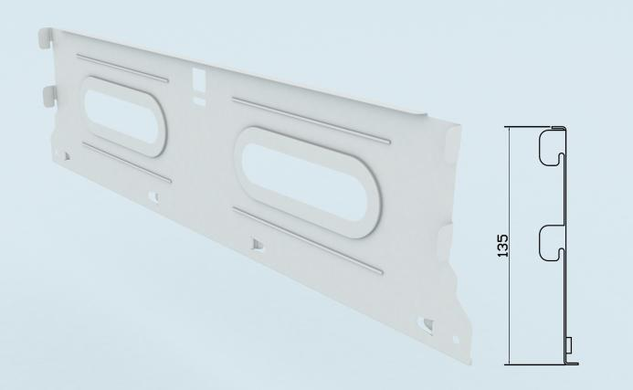

（4）门面: 门框δ=1.0mm, 门板δ=1.0mm，门栓φ=6.0mm；优质冷轧钢板；采用数控折弯一体成型工艺，四面翻边结构，折弯成型厚度23mm，背面两边带封边，可有效的将门轴和锁栓隐藏，锁孔用锁盖封住，门面平整，背面整体感强。门板正面四角数控压有仿古式花纹图形，款式新颖。（详见附图）

（5）门面锁具：水滴形三级管理豪华锁（样品验证）
1）、水滴形锁具采用黑色水滴形锁盘，带Ø2mm限位卡簧装配；锁具外形尺寸：110x70x32mm（允许尺寸公差±1mm），锁盘厚19.5mm（允许尺寸公差±0.5mm）。
2）、隐藏式S形镀铬手柄，顶面塑胶填充。门板锁定后，将手柄按下与锁盘在同一平面，手柄不能旋转。门板开启时，将锁打开，按压手柄弹起后，可顺时或逆时针旋转 45°，开关方便，定位准确、造形美观。
3）、锌合金压铸锁，具有三级管理功能，1把钥匙（即管理钥匙）可控制1个库房或一个团体柜架，也可1把钥匙（即管理钥匙）控制整个库房或多个团体柜架，供用户自行选择。
4）、锁具锁芯损坏或钥匙损坏、丢失等情况下，可通过红色维修管理钥匙开启直接更换锁芯，不需用电钻、钳子、螺丝刀等工具。
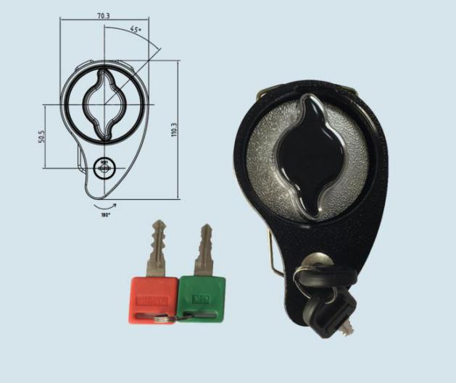

（6）侧板：采用1.0mm优质冷轧钢板；采用多道折边成双节凹凸式结构：上节为凹凸式结构，面板上行冲压小圆包，上下带情景警示灯条；下节正面采用仿古式梯形门筋，筋正面宽度尺寸为35mm，内槽尺寸为25mm，槽深为3mm。侧板款式新颖、结构独特、强度高，外观线条流畅、美观，正面按压不变形。(详见附图）
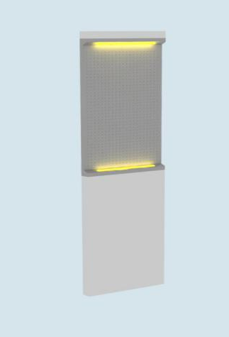

（7）挂钩挡棒：采用1.0mm优质优质冷轧钢板一体成型而成，四折弯，挂钩挡棒成型14x14mm，挡棒三面各压一条筋，允许尺寸公差±1mm，圆筋直径2mm，挂钩挡棒采用凹槽式挂钩与挂板上孔位机械配合，紧密相连不易松动脱落，也不易导致挂板产生不可逆转的变形，安装便捷，挂钩挡棒外形美观，强度高。（详见附图）
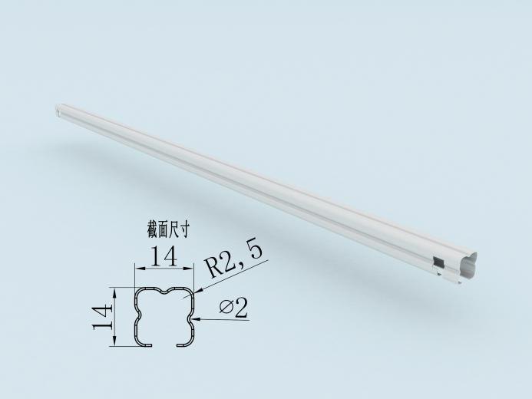

2.2.6总承传动系统和摇手机构
总承传动系统：双向超越离合器结构原理，手柄自由挂档脱落装置，采用多次变速设计。链轮为机械精加工而成，经锻压加工成型，回火除应力，链条采用摩托车链条，节距12.7，滚珠轴承采用省力型。每列带有制动装置，边列带有总锁结构。
摇手机构：摇手采用钢、锌合金或其它材料。手柄可折叠，美观大方，轻便灵活，高端耐用，可避免通道障碍，摇动任何一列，其它列的手柄保持静止不动，自动挂档设计，可单列或多列一起移动。

2.2.7复合型磁性密封条
双磁性双边型固定一体式高强度橡胶密封条，外形尺寸宽40mm，厚度≥23mm，双磁性密封条中段采用四连体减震蜂窝结构，提升了密封条减震性能，前段自带双磁性矩形条，吸附能力更强，密集架合拢后，封闭性好。每列接触面均有缓冲及密封条，使架体具有良好的防震、防尘、防鼠、防光、防潮、防火功能。（详见附图）
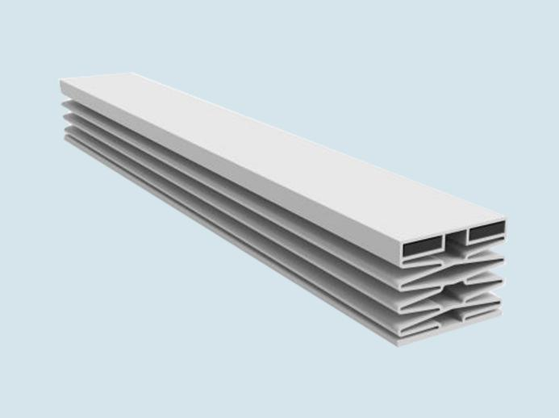

2.2.8防倾倒装置
防倾倒装置δ=4.0mm，优质钢板。

2.2.9密集架加工制造要求
（1）密集架架体外观设计美观大方，部件结构平整流畅，操作轻便，运行平稳。
（2）密集架整体采用八防设计要求：防火、防潮、防鼠、防光、防尘、防盗、防倒、防高温。
（3）密集架各零件、组合件表面处理光滑平整，不得有尖角、凸起，不得有影响外观和使用性能，组合件安装应牢固，整个架体不晃动。
（4）冲压、折弯表面不允许有裂痕，确保各零部件为良品。
（5）密集架零部件焊接部件要无虚焊，因焊接产生的变形必须矫正，焊痕需打磨处理，焊痕表面均匀、平整。
（6）密集架颜色按用户要求，表面涂层应平整光滑，色泽均匀一致，喷涂无死角；漆面应均匀光滑、无划痕，外观不允许有流挂、渍痕、起粒、气泡、露底、剥落、伤痕等缺陷。
（7）密集架所有列闭合后，列与列应整齐划一，平面度允许偏差正负3mm。
（8）密集架列与列之间缝隙应均匀，安装密封条后不应有空隙。

2.2.10表面处理
（1）密集架采用优质冷轧钢板精工制造，工件经除油、去锈、脱脂、表调、磷化、水洗等十三道工序前处理，采用国际最新流行色优质环保型高附着力的金属表面纳米抗菌塑粉静电自动喷粉，表面涂层高温固化而成，提高其防锈蚀和抗菌性能（大肠杆菌抗菌率≥99%，金黄色葡萄球菌抗菌率≥94%）。架体外观设计要求精美，线条流畅，与馆库装修风格协调一致；库房设备布置整洁美观；架体操作轻便灵活，运行平稳，具有良好的防盗、防光、防高温、防火、防潮、防尘、防鼠、防虫功能。
（2）磷化标准符合GB6807标准要求。表面处理达到如下标准：光泽度为45-60%，冲击强度>60kg/cm2，涂膜厚度为60-70um，附着力达到Ⅱ级标准。各标准件、紧固件均进行防锈(镀锌)处理，表面光滑、平整，无尖角。

2.2.11安装及要求
（1）路轨：单条路轨直线度≤1.0mm/m，全长≤2 mm。对接处高低≤0.3 mm。
路轨安装要求：1, 将预留的路轨槽清理干净;2、用红外线水平仪打水平;3、以第一根为基准成水平，按照图纸的尺寸定第二根尺寸，调试好水平，使两根轨道同在一水平线上，再次测量两轨道的对角线（后续轨道尺寸按图纸依次定好）;4、每根轨道任意1000mm间，纵向水平误差在±0.5mm,全长误差在±2.5mm,横向轨道之间水平误差在±0.5mm;5、每水平间需垫铁片的距离在150-250mm范围内，若地面原水平误差大20-30mm，需要用混凝土打底抽筋为水平;6、膨胀螺丝采用的型号是M8x80mm，路轨膨胀螺丝间距为500mm，采用外膨胀形式固定。
（2）在全负载的情况下，各列密集架运行自如，无阻滞现象，各构件和架体不会产生明显变形，架体不会产生倾斜现象。

2.2.12载重性能要求
（1）单面搁板上均布载重40Kg，双面均布负载80Kg，最大挠度为3mm，24h卸载后，不得有裂纹及永久变形。
（2）标准节（搁板）在全负载（每块单面搁板均布载重40Kg）的情况下，架体、立柱不应有明显变形，架体不应产生倾倒现象。
（3）在全负载的情况下（每块单面搁板上均布载重40kg），各列密集架在手动或电动操作下，都应运行自如，不得有阻滞现象。
（4）每标准节在全负载的情况下，承受沿X、Y轴两个方向额定载荷1/15的水平拉力作用，标准节不得翻倒。
（5）在最高搁板中心离外沿5mm处，同时施加垂直力50kg和标准节额定载荷1/15的垂直力，架体不得倾倒。

2.2.13其他性能要求
(1)密集架可沿导轨自如移动开合，便于查询、管理。
(2)产品结构合理，多跨距多层距，且跨距、层距任意调整、任意组合、强度、牢固度稳定可靠；具有限位装置、防倾倒装置、防鼠装置、防尘装置等。
(3)密集架采用优质冷轧钢板精工制造，工件经除油、去锈、脱脂、表调、磷化、水洗等十三道工序前处理，采用国际最新流行色优质环保型高附着力的金属表面纳米抗菌塑粉静电自动喷粉，表面涂层高温固化而成，提高其防锈蚀和抗菌性能（大肠杆菌抗菌率≥99%，金黄色葡萄球菌抗菌率≥94%）。架体外观设计要求精美，线条流畅，与图书馆装修风格协调一致；库房设备布置整洁美观；架体操作轻便灵活，运行平稳，具有良好的防盗、防光、防高温、防火、防潮、防尘、防鼠、防虫功能。

2.2.14主要材质要求
密集架架体基本配置、材料规格及技术参数一览表
设备名称 |  | 技术参数、材料规格 | 采用标准 | 性能
轨道 | 轨道垫板 | 3.0mm热轧钢板 | GB710 | 轨道垫板采用数控折弯一体成型工艺，开放矩形结构，折边尺一致
轨道 | 导轨 | 20×20mm实心方钢 | GB699 | 轨道垫板采用数控折弯一体成型工艺，开放矩形结构，折边尺一致
底盘 | 底梁 | 3.0mm热轧钢板 | GB711 | 底梁由上段、中段和下段三个部分组成，中段向外凸出形成M型加强筋结构
架体 | 立柱 | 1.5mm冷轧钢板 | GB710 | 四面封闭式结构，立柱正面、两侧面排孔位置各压一根筋，
架体 | 搁板 | 1.0mm冷轧钢板 | GB710 | 搁板防惯性滑落设计，九折弯一体成形工艺，两侧形成15mm宽内封闭式矩形口
架体 | 挂板 | 1.0mm冷轧钢板 | GB710 | 数控一体冲压成型，中间有两个台阶加强孔，孔上下位置共设四根圆筋
架体 | 搁棒 | 1.0mm冷轧钢板 | GB710 | 四折弯，挂钩挡棒成型14x14mm，挡棒三面各压一条筋
面板 | 门框 | 1.0mm冷轧钢板 | GB710 | 采用数控折弯一体成型工艺，四面翻边结构，背面两边带封边，可有效的将门轴和锁栓隐藏，锁孔用锁盖封住，门面平整，背面整体感强
面板 | 门板 | 1.0mm冷轧钢板 | GB710 | 采用数控折弯一体成型工艺，四面翻边结构，背面两边带封边，可有效的将门轴和锁栓隐藏，锁孔用锁盖封住，门面平整，背面整体感强
侧板 | 三节侧板 | 1.0mm冷轧钢板 | GB710 | 侧板采用五面四翻边三段式结构，中段(部)正面压圆孔凸包，上下灯条。
传动  机构 | 轴承 | P204，滚珠调心轴承E级 | GB/T5800-2003 | 中轴带动边轴，多级变速，传动、架体移动平稳、灵活、无阻滞、不打滑，手摇轻便。
传动  机构 | 传动轴 | ф20实心45#圆钢 | GB699 | 中轴带动边轴，多级变速，传动、架体移动平稳、灵活、无阻滞、不打滑，手摇轻便。
传动  机构 | 连接钢管 | ф25无缝钢管 | GB/T 8162-2018 | 中轴带动边轴，多级变速，传动、架体移动平稳、灵活、无阻滞、不打滑，手摇轻便。
传动  机构 | 铁滚轮 | 灰口铸铁 HT200-400 | GB 9439-2010 | 中轴带动边轴，多级变速，传动、架体移动平稳、灵活、无阻滞、不打滑，手摇轻便。
传动  机构 | 传动机构 | 链条传动 | 国标 | 中轴带动边轴，多级变速，传动、架体移动平稳、灵活、无阻滞、不打滑，手摇轻便。
传动  机构 | 摇手柄 | 7字型摇手 |  | 采用自脱挂式摇手，摇动轻便、手柄摇力不大于12N/标准节。
传动  机构 | 摇手体总承 | 滚珠轴承 | GB271-2008
制动装置 | 边列锁  定装具 | 水滴型三级管理豪华锁 | QB/T1621-2015 | 具有三级管理功能
制动装置 | 中间列  制动装置 | 制动开关 |  | 具有三级管理功能
防护  装置 | 复合型磁性密封条 | 40mm |  | 密封条：提升了密封条减震性能，密集架合拢后，封闭性好。
防护  装置 | 顶板 | 1.0mm冷轧钢板 | GB710 | 密封条：提升了密封条减震性能，密集架合拢后，封闭性好。
防护  装置 | 防尘板 | 1.0mm冷轧钢板 | GB710 | 密封条：提升了密封条减震性能，密集架合拢后，封闭性好。
防护  装置 | 防倾倒装置 | 4.0mm优质钢板 | GB710 | 密封条：提升了密封条减震性能，密集架合拢后，封闭性好。
表面处理 | 前处理药剂 | 脱脂剂、磷化液、Zn系磷化 | 国家标准
表面处理 | 高压静电喷塑 | 环氧型聚脂混合粉 | HYBRID
表面处理 | 纯水洗 | ≤10US电导率
紧固件 | 标准件 | M6、M8、M10 | 8.8级
智能密集架系统功能
功能 | 序号 | 要求 | 说明
 |  | 主控系统 | 系统：采用开源的Android或Linux系统，确保安全和可升级性。  CPU：4核1.8GHz以上。  触摸屏：显示屏幕≥21英寸，竖屏。  分辨率：≥1920*1080。  前面板：3.0mm厚一体化防爆玻璃全部覆盖保护，表面硬度：6H。  前面板集成模块：指纹识别、人脸识别、矩阵麦克风、声纹识别、条码/二维码识别、RFID识别、摄像头、立体声喇叭、USB3.0接口，要求防爆玻璃不影响模块的使用。
 |  | 人机交互 | 1、通过密集架上的触控屏控制密集架移动列架体的左移、右移、停止。  2、支持语音、手指滑动、触摸按钮、红外遥控器等多种方式对架体的操作。  3、3D图形显示功能：当移动列开启或关闭时，可通过固定列触摸显示屏以3D图形方式显示密集架运行状态。  4、文字输入：固定列触摸显示屏支持通过手写/拼音/语音三种方式输入查询的关键字。  5、触控功能：在固定列触摸显示屏上多指（双指以上）合拢滑动可返回主界面，在文件浏览界面双指合拢/分开滑动可缩小/放大文件界面；在移动列触摸显示屏左右滑动可控制移动列左右移动（可同时开启2个以上移动列），向上滑动通风，向下滑动停止；移动列移动过程中，可通过移动列LED数码显示管显示移动方向,可通过点击触摸屏停止移动。
 |  | 信息显示功能 | - 可通过固定列/移动列触摸显示屏显示温湿度信息，在库/借出档案数量、档案编号和名称；  2、可通过平台软件向固定列/移动列下发公告信息，并在固定列/移动列显示屏显示，可通过平台软件取消下发的公告信息；  3、可通过固定列/移动列触摸显示屏显示电子标牌信息。  可通过语音控制显示/不显示电子标牌；  4、可通过LED彩色数码管以不同颜色显示列号，且显示颜色可设。
 |  | 驱动电机 | 驱动电机应采用24V直流不超过150W无刷直流电机驱动。
 |  | 屏幕厚度 | 移动列屏幕采用钣金外壳，且与屏幕前面板凸起厚度不超过2mm、与侧板面板凸起厚度不超过1.5mm。
 |  | 移动列运行功能 | 移动列采用嵌入式系统，性能强大、功能多、响应时间，时效性好，低功耗，兼容性强等优点。  1、移动列控制器从上电开始至显示主界面的时间应＜1S。  2、在通道宽度80cm情况下,单个活动列架体从完全闭合状态到完全开启的时间应≤8s。  3、可通过红外遥控器控制移动列开启/关闭。  4、架体运行应采用快速启动、高速运行、轻柔合拢的曲线运行方式(架体运行速度不是固定的，启动时，能在2秒内自动均匀加速到最高速度，在架体将合拢时，能在2秒内自动均匀减速到最低速度运行)。  5、可通过平台软件显示移动列状态信息，包括：运行位置、架内是否有人、锁定状态，可显示不同区域的移动列状态信息。
 |  | 锁定操作 | 当通道内有人时，架体应自动锁定，并通过LED数码管以图标形式给出提示，手摇和电动控制不能移动架体；  当通道无人时，架体应自动解锁。
 |  | 通风功能 | 可通过固定列触摸显示屏进行通风操作；当环境温湿度超过设定阈值时，应自动通风，且所有架体均应开启；  当密集架处于通风状态时进行语音控制，应给出不可操作语音提示。
 |  | 通道宽度设定 | 应可通过固定列触摸显示屏手动设定通道宽度。
 |  | 电控配件盒 | 架体控制部分应合理布局线路和考虑用电安全，架体控制板和开关电源应安装在标准化设计的配件盒中，固定列配件盒和移动列配件盒应采用统一尺寸。
 |  | 语音提示 | 操作过程应有语音提示，语音模块应集成到固定列控制器上，不能散乱放置。应可设置语音音量，并可切换男女声。
 |  | 照明灯控制 | 架内LED照明灯应采用智能控制模式，架内有人照明灯点亮，架内无人照明灯自动熄灭。也可在移动列屏幕上手动打开本列照明灯。
 |  | 公告发布 | 具有相关权限的管理员应可通过客户端软件或国定列触摸显示屏选择特定的密集架发布/取消发布公告，并通过外接LED显示屏显示公告信息。
 |  | 一键检测 | 应可通过固定列触摸显示屏对系统状态进行一键检测，检测内容包括：传感器状态、照明灯状态和网络状态。
 |  | 电子标牌 | 各列液晶屏上应可查看本列存放档案类型的电子标牌，应可通过各列液晶屏随时修改，从而取代传统的纸质方式的标牌提示。
 |  | 九宫格解锁功能检验 | 可通过固定列显示屏以九宫格密码图形方式解锁架体。
 |  | 用户自定义图片和视频功能 | 可通过平台管理软件上传用户自定义图片和视频到固定列系统；固定列触摸屏可设置图片和视频播放的时机、时段和次数。
 |  | 日志存储和查询功能 | 可通过固定列触摸显示屏按年、月、日、小时查询报警日志和操作日志，其中报警日志可显示抓拍图片，抓拍图片分辨率应为1920 x 1080;本机日志存储空间应＞1GB,可存储不少于10万条日志记录。
 |  | 人脸识别解锁功能 | 人脸识别解锁登录可设置两种方式：  1、当固定列内置多功能（人脸识别、扫码、录像）摄像头监视区域内出现人脸时，，当检查到该人员没有佩戴口罩，不予登录；只有在人员佩戴口罩的情况下，可将该人脸图像和已注册的人脸图像进行识别比对，比对通过后可自动解锁样机并进入操作界面。  2、当固定列内置多功能（人脸识别、扫码、录像）摄像头监视区域内出现人脸时，可将该人脸图像和已注册的人脸图像进行识别比对，比对通过后可自动解锁样机并登录进入操作界面
 |  | 声纹识别安全登录功能 | 可通过固定列控制器录入声纹，并将录入声纹和已注册的声纹进行识别确认，确认通过后可自动解锁样机并登录进入操作界面。
 |  | 语音控制 | 在无环境噪声干扰的情况下，可通过固定列控制器输入特定语音口令，控制密集架开启/关闭/通风/合架；  在无环境噪声干扰且平板电脑或手机和密集架连接后，可通过平板电脑或手机输入特定语音口令，控制移动列开启或关闭。
 |  | 语音休眠 | 可通过语音控制密集架进入休眠状态，且活动列进入锁定状态，不可操作。
 |  | 情景警示灯光 | 通过前侧板上下两条LED灯光实现各种情况下的警告灯光提示：  - 架内有人、紧急情况、电子锁定情况下，灯光闪烁红色，架体操作被禁止。此时，所有触摸屏处于显示红色呼吸渐变状态，提醒人员架体处于非正常状态。  2、架体正常状态，灯光为蓝色，提示架体处于安全可操作状态。  3、架体运行时，灯光显示霓虹色并朝运行方向闪动。
人体安全保护 |  | 本质安全的防挤压保护 | 由于没有任何传感器可确保终身使用范围内的故障率为0，在大量及长时间使用时，几乎一定会有故障。应提供类似电梯门等类似场合下的永不失效的防挤压保护功能。不论空载及满载，运动方向任意位置受力10KG以下要求能可靠停止运行。
人体安全保护 |  | 二合一红外监测 | 架内防挤红外应与进入通道的人员计数红外对射合二为一，保证功能统一、易于组装维护、监测功能稳定。
人体安全保护 |  | 人员计数及架体锁定功能 | 可通过红外传感器对进出通道的人员进行计数，并可通过显示屏显示通道内人员数量。  当通道内有人进入时，架体应自动锁定，并通过LED数码管以图标形式给出提示，手摇和电动控制不能移动架体；当通道人员出去时，架体应自动解锁。
人体安全保护 |  | 紧急锁定功能 | 可以通过移动列触摸显示屏的锁定按钮锁定架体，锁定后显示屏应显示架体锁定。
人体安全保护 |  | 电机运行功能 | 可通过固定列触摸屏设置电机连续运行时间上限，当电机连续运行时间超过设定的时限后,应自动停止运行。
人体安全保护 |  | 限位保护功能 | 当通过手动摇杆方式将移动列移至设定的最大宽度时，应不能继续移动
人体安全保护 |  | 开架联动视频功能 | 当通过平台软件打开架体时，可显示与移动列绑定的摄像机采集的实时视频并自动保存，保存视频时长30s;  当通过平台软件查看操作日志时可显示该视频
人体安全保护 |  | 安全插头 | 列与列之间220V供电插头，应选用安全插头，不应选用绿端子，保证安全用电。插头应具备锁止装置，防止意外拔出。
人体安全保护 |  | 日志记录 | 可通过固定列触摸显示屏按照年月日查询报警日志和操作日志，其中报警日志应有现场抓拍照片。
人体安全保护 | 34 | 安全防范 | 1、智能密集架控制系统应符合GB/T28181-2016公共安全视频监控联网系统信息传输、交换、控制技术要求。  2、智能密集架控制系统应具备物品管理数据传输国密算法安全加密。
人体安全保护 | 35 | 电机故障保护检验 | 当移动列电机发生过载等故障时，移动列控制器可自动切断电机供电并通过触摸显示屏给出报警提示，架体停止移动；电机故障解除后该移动列可正常工作.
系统技术指标 |  | 电机电源信号线 | 连接电机的电源信号线应使用集成线缆，美观且集成度高。  电机电源信号线的转移电阻应符合GA/T 1297-2016电气性能的转移阻抗参数要求,1Mhz信号情况下，转移电阻应≤10mΩ/m，不应产生互干扰，保证信号安全。
系统技术指标 |  | 抗电强度 | 安全防范报警设备的电源插头或电源引入端与外壳棵露金属部件之间，应能承受G816796-2009中表1规定的45Hz-65Hz交流电压的抗电强度试脸，历时1min应无击穿和飞弧现象。
系统技术指标 |  | 绝缘电阻 | 安全防范报警设备的电源插头或电源引入端与外壳裸露金属部件之间的绝缘电阻，经相对湿热度为91%～95%、温度为40℃、48h的受潮预处理后，加强绝缘的设备不小于5MΩ，基本绝缘的设备不小于2MΩ，Ⅲ类设备不小于1MΩ工作电压超过500V的设备，上述绝缘电阻的阻值数应乘以一个系数，该系数等于工作电压除以500V。
 |  | 数据通信协议 | 应同时具备总线协议方式以及Web Service协议方式，供外部设备或外部应用进行调用；  总线协议标准采用RS485接口，通过区域控制总线进行通信，但不排除同时使用其它总线通信方式的可能，总线数据通信、网络通信、密集架位置标识码组成规则参见《DAT65-2017档案密集架智能管理系统技术要求》。
档案管理 |  | 档案定位 | 查找到的档案位置信息能在电脑端以图形化等直观方式显示。定位要求直观及显示到最小单元。能以语音提示档案放置位置及档案编号。
档案管理 |  | 架体同步及分区监控 | 密集架运行状况能动态显示在管理软件上。静止时，即使人员在现场手摇操作也能在管理软件上同步显示当前架体位置状态。对多个团体的架体状态监控可采用可灵活选择的分区监控方式进行管理。
档案管理 |  | 档案管理 | 支持无线局域网下的查询及权限操作。多用户权限管理功能：不同用户登录具备不同权限,支持用户的分区权限以及按档案类型的权限管理。档案自动备份及还原功能。单位档案的借出、归还及统计功能。档案编辑、查询、录入、转移、删除等功能。远程架体控制及温湿度统计分析功能。具备档案数据的EXCEL、XML导入及导出功能。电子文档查阅及管理功能。具备打印机、扫描仪、高拍仪、条码及RFID等设备的支持。
档案管理 |  | 档案查询 | 1、可在固定列、移动列触摸屏或平台管理软件上按档案名称及编号查询和显示档案所在的区、列、节、层的位置信息，点击触摸屏上的“打开”按钮后，该档案所在的移动列应自动打开，并在触摸屏上以3D图形和闪烁图标方式显示档案的所在位置，有人员进入架体时，照明灯亮，语音自动提示档案的位置和编号。可通过通配符方式进行查询；  2、当平板电脑或手机和密集架连接后，可通过平板电脑或手机的APP软件查询和显示档案所在位置信息并控制移动列移动3、可通过管理平台软件查询和显示档案所在的位置信息并控制移动列开启或关闭。  4、固定列触摸屏应可通过语音识别查询和显示档案所在的区、列、节、层的位置信息，点击触摸屏上的“打开”按钮后，该档案所在的移动列应自动打开。
档案管理 |  | 跨区搜索功能 | 在同一局域网内的多个固定列控制器可分成不同的区域，并可通过其中一个固定列控制器搜索不同区域的档案信息。
档案管理 |  | 架体存放目录查看 | 任意列均可在操作液晶屏上查看该列存放档案数量分别信息，且可在操作液晶屏上图形化方式点击查看该列某位置存放的档案目录及状态（在库、借出、注销等）。

档案库房智能密集架平面布局图及效果图

效果图
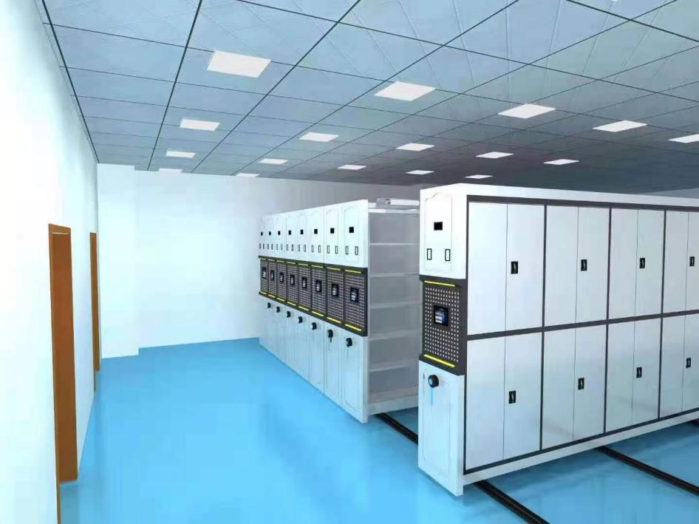

三、项目商务要求
1.货期：60天。
2.质量要求：符合相关行业标准要求。
3.总包及分包规定：工程总包，禁止分包。
4.保修期（保养期）：自货物验收合格日期起一年内。
5.询价人将自承包商履行完合同义务之日起十个工作日内组织验收，验收要求、验收标准及方法如下：验收合格后，验收小组成员在货物验收表上签字，验收表一式两份，询价人和承包人各执一份。
6.付款方式：采用转账形式。
7.承包方式：总价包干：询价响应文件包含总价及综合单价时，总价为合同总价。合同总价在询价文件及采购合同约定的风险范围之内不可调整。
第三部分 报价须知
一、概念释义
1.“询价人”是指：广州市净水有限公司。
2.合格的报价单位:符合询价文件规定资格要求的报价单位。
3.“承包人”是指经法定程序确认并授以合同的报价单位。
4. 合格的工程：满足国家相关法律、法规、规章等规定，并符合本项目相关质量要求、安全文明施工要求的工程。
二、询价文件
5．适用范围:本询价文件适用于本报价邀请中所述项目的询价。
6. 询价文件的构成
6.1询价文件包括但不限于下列文件:
1）报价邀请函
2) 项目内容
3) 报价单位须知
4) 合同书格式
5) 询价响应文件格式
6) 在询价过程中由询价人发出的修正和补充文件等
6.2报价单位应认真阅读、并充分理解询价文件的全部内容（包括所有的补充、修改内容、重要事项、格式、条款等）。报价单位没有按照询价文件要求提交全部资料，或者没有对询价文件在各方面都做出实质性响应是报价单位的风险，有可能导致其询价响应被拒绝，或被认定为无效询价响应。
7. 询价文件的澄清或修改
7.1询价文件的澄清是指询价人对询价文件中的遗漏、错误、词义表达不清或对比较复杂的事项进行说明，回答报价单位提出的各种问题。询价文件的修改是指询价人对询价文件中出现的错误进行修订。
7.2任何要求对询价文件进行澄清的报价单位，均应以纸质形式通知询价人。询价人对其收到的纸质的对询价文件的澄清要求均以书面形式予以答复，（答复中不包括问题的来源）。该答复作为询价文件的一部分，对报价单位有约束力。
７.3询价文件的修改或澄清将以书面形式通知所有获取询价文件的报价单位，并对其具有约束力。
7.4询价人可以视询价具体情况，延长递交询价响应文件截止时间，并将变更时间以书面形式通知所有询价文件收受人。
7.5 书面形式包括但不限于以纸质、电子邮件、门户网站信息公告等形式。
三、询价响应文件的编制和数量
8．询价响应费用
8.1 报价单位应承担所有与准备和参加询价响应有关的费用。不论询价的结果如何，询价人均无义务和责任承担这些费用。
9．报价的语言及计量
9.1报价单位提交的询价响应文件以及报价单位与询价人就有关询价的所有来往函电均应使用中文。报价单位提交的支持文件或印刷的资料可以用另一种语言，但相应内容应附有中文翻译本，在解释询价响应文件的修改内容时以中文翻译本为准。对中文翻译有异议的，以权威机构的译本为准。
9.2除非询价文件中另有规定，报价单位在询价响应文件中及其与询价人的所有往来文件中的计量单位均应采用中华人民共和国法定计量单位。
10．询价响应文件的构成
10.1报价单位编制的询价响应文件应包括但不少于本询价文件第五部分《询价响应文件格式》的所有内容。
11. 询价响应文件编制
11.1报价单位应按响应文件格式编制询价响应文件。
11.2报价单位必须对询价响应文件所提供的全部资料的真实性承担法律责任，并无条件接受（询价人）等对其中任何资料进行核实的要求。报价单位必须对询价响应文件所提供的全部资料的真实性承担法律责任。
11.3如果因为报价单位询价响应文件填报的内容不详，或没有提供询价文件中所要求的全部资料及数据，由此造成的后果，其责任由报价单位承担。
12. 报价
12.1如询价文件无特殊规定，报价以人民币填报。
12.2报价应为包括设计图纸和工程量清单项目所发生的人工费、材料费、机械费、管理费、利润、项目措施费、规费、税金、配合费、预留金以及施工合同包含的所有风险、责任等各项应有费用。
12.3任何有选择性报价的报价，将被视为无效报价。
12.4报价人不得存在以下情形之一：
（1）与询价人存在利害关系且可能影响询价公正性；
（2）与本询价项目的其他报价人为同一个单位负责人；
（3）与本询价项目的其他报价人存在控股、管理关系；
（4）为本询价项目提供过设计、编制技术规范和其他文件的咨询服务；
（5）被依法暂停或者取消投标资格；
（6）被责令停产停业、暂扣或者吊销许可证、暂扣或者吊销执照；
（7）进入清算程序，或被宣告破产，或其他丧失履约能力的情形；
（8）在最近三年内发生重大产品质量问题；
（9）被工商行政管理机关在全国企业信用信息公示系统中列入严重违法失信企业名单；
（10）被纳入失信联合惩戒名单（具体名单以递交报价文件截止时间“信用广州”公布的“失信黑名单”为准）；
（11）本项目截止时间前的半年中，在询价人组织的招标、询价活动中有被查实提供虚假投标材料的。
13. 联合体报价
13.1本项目不接受联合体参加报价。
14. 报价单位资格证明文件
14.1报价单位应按询价文件的要求，提交证明其有资格参加询价和成交后有履行合同能力的文件，并作为其询价响应文件的组成部分，内容详见询价文件第五部分《询价响应文件格式》中的“资格证明文件”。
14.2资格证明文件必须真实有效，复印件必须加盖单位印章。
15. 报价有效期
15.1询价响应文件应在询价之日起90天内保持有效。报价有效期比规定时间短的将被作为非实质性响应询价文件而予以拒绝。
15.2特殊情况下，询价人可于报价有效期期满之前，要求报价单位同意延长报价有效期，要求与答复均应为书面形式。
16. 询价响应文件的数量和签署
16.1 报价单位应编制询价响应文件一式2份，其中正本一份和副本一份，询价响应文件的副本可采用正本的复印件。每套询价响应文件须清楚地标明“正本”、“副本”。若副本与正本不符，以正本为准。
16.2 询价响应文件的正本需打印或用不褪色墨水书写，并由法定代表人或经其正式授权的代表签字或加盖私章。授权代表须出具书面授权证明，其《法定代表人授权书》应附在询价响应文件中。
16.3 询价响应文件中的任何重要的插字、涂改和增删，必须由法定代表人或经其正式授权的代表在旁边签字或盖私章才有效。
16.4电报、电话、传真形式的询价响应文件概不接受。
四、询价响应文件的递交
17. 询价响应文件的密封和标记
17.1报价单位应将询价响应文件正本和副本用单独的信封密封，注明“正本”或“副本”字样。
17.2每一密封信封均应：
（1）标明项目编号、项目名称，并注明“正本”或“副本”字样；
（2）注明“于（递交询价响应文件截止时间）之前不准启封”的字样。
17.3如果信封未按本须知第17.1条和第17.2条要求密封的，询价人对误投或过早启封概不负责。
17.4询价响应文件未密封的或在递交截止时间后递交的，询价人将拒绝接收。
18. 询价响应文件递交截止时间
18.1询价人在《报价邀请函》中规定的地点和递交询价响应文件截止时间之前接收询价响应文件，超过截止时点后的询价响应文件将被拒绝。
18.2询价人可以通过修改询价文件自行决定酌情延长询价响应文件递交截止时间。在此情况下，询价人和报价单位受询价响应文件递交截止时间制约的所有权利和义务均应延长至新的截止期。
19. 询价响应文件的修改和撤回
19.1报价单位在递交询价响应文件截止时间前，可以对所递交的询价响应文件进行补充、修改或者撤回，并书面通知询价人。补充、修改的内容应当按询价文件要求签署、盖章，并作为询价响应文件的组成部分。
19.2 报价单位在递交询价响应文件后，可以撤回其报价，但报价单位必须在规定的询价响应文件递交截止时间前以书面形式告知（询价人）。从询价响应文件递交截止时间至报价单位承诺的报价有效期内，报价单位不得撤回其报价。
19.3 报价单位所提交的询价响应文件在询价结束后，无论成交与否都不退还。
五、评审
20. 询价小组
20.1 评审由询价人组建的询价小组负责。
20.2询价小组在评审过程中出现意见不一致时，遵循少数服从多数原则。
20.3询价小组依法根据询价文件的规定对询价响应文件进行评审,并据此推荐成交候选人。
21.资格性、符合性评审
21.1参加询价的报价单位经自行报名产生。由询价小组对参加询价的报价单位进行资格性、符合性评审。
21.2在询价过程中对询价文件未能实质响应的报价单位不足三家时，询价小组可以从其他符合相应资格条件的报价单位名单中补充；补充后仍不足三家或者没有可供补充的合格报价单位的，询价人可以从已选出的候选报价单位中确定承包人。
21.3 在询价过程中，响应报价单位提交的澄清文件由响应报价单位法人代表或授权代表签署后生效，响应报价单位应受其约束。
21.4 询价小组进行综合评议。对提供工程质量、服务均能满足询价文件规定最低要求的报价单位归列为推荐成交的候选对象，询价人依照候选报价单位的报价顺序，以有效报价最低者确定为第一备选单位，以有效报价次低者为第二备选单位。对于有效报价最低者存在两家或以上时，由询价评审小组人员根据报价单位综合实力、项目技术方案、售后服务等进行评审，投票选出备选单位。
22.报价的评审
22.1询价小组将详细分析、核对每一份报价表，看其是否有计算上或累加上的算术误差，并加以修正。修正误差的原则如下：
  - 大写金额与小写金额不一致的，以大写金额为准；
  - 总价金额与按单价汇总金额不一致的，以单价为准，修正总价（单价小数点明显错位的除外）；
22.2询价小组按上述修正误差的原则调整的价格对其报价人具有约束力。如果报价人不接受修正后的价格，其报价将被拒绝。
22.3超过最高限价的报价将被拒绝。
六、确定承包人
23.确定承包人原则
23.1根据符合询价人需求、质量和服务且报价最低的原则确定承包人。
23.2承包人确定后，询价人向承包人发出《发包通知书》，对承包人和询价人具有同等法律效力。
七、 合同的订立和履行
24. 合同的订立
24.1 询价人与成交、承包人自《发包通知书》发出之日起三十日内，按询价文件要求和承包人询价响应文件承诺签订承包合同，但不得超出询价文件和承包人询价响应文件的范围、也不得再行订立背离合同实质性内容的其他协议。
25. 合同的履行
25.1承包合同订立后，合同各方不得擅自变更、中止或者终止合同。承包合同需要变更的，询价人应将有关合同变更内容，以书面形式报公司招标办备案；因特殊情况需要中止或终止合同的，询价人应将中止或终止合同的理由以及相应措施，以书面形式报公司招标办。
25.2 承包人因不可抗力或者自身原因不能履行承包合同的，询价人可以与排位在承包人之后第一位的成交候选报价单位签订承包合同，以此类推。
八、质疑
26. 如果报价人认为询价文件或询价过程或询价结果使其权益受到损害的，可向询价人提出书面质疑。询价人应在3天内给与答复。

附件一 报价记录表
广州市净水有限公司大坦沙分公司档案室智能密集柜购置项目报价记录表
报价文件开启时间： 年 月 日 时 分
序号 | 报价单位 | 密封情况 | 报价（元） | 签名

经办人： 记录人：
年 月 日
附件二
广州市净水有限公司非公招项目询价评审记录表
项目名称：广州市净水有限公司大坦沙分公司档案室智能密集柜购置项目
序号 | 项目资料 | 提交资料要求 | 审核情况 |  |  |  | 备注
1 | 企业法定代表人资格证明书 | 原件
2 | 法定代表人授权委托书 | 原件
3 | 关于资格的声明函 | 原件
4 | 符合报名条件资格要求 | 原件
5 | 响应询价文件第二部分项目要求 | 原件
6 | 拟委派的项目负责人情况表 | 原件
7 | 报价意向承诺及声明函 | 原件
结论
评审人签名
备注：1、审核情况填写“符合”或“不符合；或者打“√”或“×”。
2、本表所有审核情况均为符合的，结论为报名成功。若有一项或以上审核情况为不符合的，结论为报名不成功。

第四部分 合同书格式

广州市净水有限公司
货物采购合同

项目名称：广州市净水有限公司大坦沙分公司档案室智能密集柜购置项目

合同编号：

甲方（买方）： 广州市净水有限公司
乙方（卖方）：
签订日期： 年 月 日
签约地点：广州市
根据《中华人民共和国合同法》及其他有关法律、行政法规，广州市净水有限公司 （以下简称“甲方”）与 （以下简称“乙方”）就 采购事宜，遵循平等、自愿、公平和诚实信用的原则，双方协商一致，订立本合同。

第一条 组成合同的文件及优先顺序
下列文件（如有）均为本合同的组成部分，可视为能相互说明和补充的，如果合同文件存在歧义或相矛盾的地方，则根据以下次序判断：
⑴ 在本合同实施过程双方签署的补充与修正文件；
⑵ 本合同书；
⑶ 发包通知书/委托函；
⑷ 询价文件；
⑸ 响应文件；
⑹ 标准、规范及有关技术性文件；
⑺ 图纸；
⑻ 工程量清单/工程报价单或预算书
⑼ 本合同其他附件；

第二条 合同标的
序号 | 名称 | 生产厂家及品牌 | 单位 | 数量 | 单价（万元） |  | 金额（万元） |  | 备注
 |  |  |  |  | 含税 | 不含税 | 含税 | 不含税 | 备注
1
2
3
合同暂定总价（万元） |  |  |  |  |  |  |  |  | ——

第三条 交货日期及地点
3.1乙方按以下第 （1） 种供货期供货。
(1)合同生效之日起 60 日内到货，并开箱/试运行验收合格（如果供货要求包含安装、调试，则应为试运行验收合格）。
（2)乙方按甲方要求，按时间计划逐批（次）供货，并开箱/试运行验收合格（如果供货要求包含安装、调试，则应为试运行验收合格），具体交货日期以甲方书面通知为准。
合同有效期为 年，自合同签订之日起算。若合同到期前实际采购货物金额达到合同暂定总价的，合同提前终止（适用于按单价采购且分批供货的采购方式）。
（3）其它供货期要求： 。
3.2交货地点：广州市净水有限公司大坦沙分公司，最终具体交货地点以甲方书面通知为准。

第四条 合同单价为综合单价，指货物运到甲方指定地点的交货价，该价格包括但不限于：货物的生产、产品检验（含出厂及到货验收）、运输（含转运）、包装、装卸（含卸车费用）、安装调试运行、质量抽检、培训、相关税费、保险费、物货伴随服务（包括安装使用说明书、图纸的提供、质保期服务）等全部费用。合同履行期间国家税率调整的，不含税价不变，价税合计相应调整，以开具发票时间为准。
合同单价在合同有效期内为不变价。乙方已经充分考虑本合同履行期间的市场风险和国家政策性调整风险系数并已计入报价，因此合同单价在合同有效期内不因任何因素而作调整。

第五条 支付方式
5.1预付款支付：无； 合同签订后，乙方开具等额增值税专用发票及提交履约担保（如有）后 个工作日内，甲方支付合同暂定总价的 30% 即￥ 元，（大写： ） 作为预付款。若合同解除或终止，乙方在 5 个工作日内返还预付款（无息）。逾期未返还，每逾期一天，乙方应按合同暂定总价的万分之五/天支付违约金。
5.2支付方式：本合同款项按以下第 （2） 种方式支付。
（1）本合同生效后，甲方支付乙方合同暂定总价30%预付款，乙方按时供货，货物到齐且经开箱/试运行验收合格，经甲方相关部门结算且乙方提交请款资料及等额增值税专用发票后15个工作日内，甲方向乙方支付至结算审定价总额的95%（含预付款），余款5%作为质量保证金。质保期自货物开箱/试运行验收合格之日起 X 年。质保期满后，乙方申请退还质保金并提供相关资料后的15个工作日内，甲方支付质保金（无息）（适用于需支付预付款采购）。
（2）本合同生效后，乙方按时供货，货物到齐且经试运行验收合格后，甲方在收到乙方提交的请款资料及等额增值税专用发票后15个工作日内向乙方支付至货款总额的95%。余款5%作为质量保证金。质保期自试运行验收合格之日起 1 年。质保期满后，乙方申请退还质保金并提供相关资料后的15个工作日内，甲方支付质保金（无息）（适用于不需支付预付款采购）。
（3）本合同生效后，乙方按时供货，货物到齐且经开箱/试运行验收合格后，甲方在收到乙方提交的请款资料及等额增值税专用发票后15个工作日内向乙方支付至货款总额的100%（适用于即时结清采购）。
（4）本合同生效后，乙方按时分批供货，每批货物到齐且经开箱/试运行验收合格后，甲方在收到乙方提交的请款资料及等额增值税专用发票后15个工作日内向乙方支付至该批货款总额的100%（适用于分批供货且即时结清采购）。
（5）其它支付方式： / 。
5.3乙方收款账户： ；
收款账号： ；
开户行： ；
乙方在收款前需向甲方提交等额增值税专用发票，增值税专用发票信息：
名称：广州市净水有限公司
税号：9144010175558572Q ；
地址：广州市天河区临江大道501号 ；
5.4付款方式： 网银支付； 支票； 其他：

（建议采用网银支付、支票两种形式中之一）。

第六条 违约责任
6.1单方面取消合同：任意一方未经对方同意单方面取消合同，应按合同暂定总价的30%向对方赔偿。
6.2乙方不能按时交货的，每逾期1日，按迟交货物总价的 1%支付违约金，逾期达到 天及以上的，甲方有权解除合同。
6.3 货物开箱/试运行验收不合格或货物在开箱/试运行验收后发现乙方所供货物不合格的，甲方有权退货或要求更换。甲方要求退货的，乙方应在收到甲方退货要求的3日内退还甲方已支付的货款（含预付款）并按退货总价的双倍金额向甲方支付违约金，同时甲方有权解除合同；甲方要求更换的，乙方应在3日内重新交货并按更换货物总价的10%支付违约金，乙方承担由此产生的一切损失和费用。
6.4 乙方不履行合同义务、或履行合同义务不符合合同约定、或违反国家、省、市行业标准的，甲方有权要求乙方限期整改。乙方逾期未完成整改的，每项每超过1日支付违约金人民币1万元，超过 7 日，甲方有权解除合同并要求乙方支付合同暂定总价的20%作为违约金（如合同另行约定违约责任，从其约定）。

第七条 不可抗力
7.1 任何一方因不可抗力无法全部或部分履行其在本合同项下的义务时，该方有权全部或部分中止履行本合同项下的义务，并不承担违约责任。不可抗力是指合同当事人在签订本合同时不可预见，在合同履行过程中不可避免且不能克服的客观情况，包括：
（1）地震、火山爆发、滑坡、暴雨（橙色预警及以上）、台风（黄色预警及以上）、海啸、龙卷风、大面积流行病(如：非典型性肺炎等)或瘟疫；
（2）战争行为、入侵、武装冲突或外敌行为、封锁、暴乱、恐怖行为或军事演习；
7.2 声称受到不可抗力影响的一方，应在发生不可抗力或知道发生不可抗力之后5日内书面通知另一方，详细描述不可抗力的发生情况和对该方履行在本合同项下义务的影响，同时附上此种不可抗力事件及其持续时间的有效证明文件。
7.3 因不可抗力导致合同无法履行的时间自该不可抗力发生日起连续超过玖拾(90)天，双方应协商决定继续履行本合同的条件或者变更本合同。如果自不可抗力发生后壹佰捌拾(180)天之内双方不能达成一致意见，任何一方有权解除本合同。
7.4 双方同意采取一切合理的预防措施和及时的补救措施，尽可能减轻不可抗力事件带来的后果。受到不可抗力影响的一方应尽合理的努力减少不可抗力的影响，包括为采取有效的措施支付合理的金额。双方应协商制定并实施补救计划及合理的替代措施以消除不可抗力，并决定为减少不可抗力给每一方带来的损失应采取的合理的手段。但因受到不可抗力影响的一方采取措施不当，未尽合理的努力减少不可抗力的影响，造成损失扩大的，由有责任的一方承担扩大部分的损失。声称不可抗力的一方在不可抗力消除之后应尽快恢复履行本合同项下的义务。

第八条 争议解决
8.1因本合同引起的或与本合同有关的任何争议，甲乙双方应友好协商解决，如协商不成，任何一方可依法向甲方所在地人民法院提起诉讼。
8.2在甲方同意的情况下，除有争端之外的合同其它部分在争端解决前应继续执行。

第九条 其他
9.1本协议未尽事宜，可由甲乙双方另行签订补充协议。补充协议与本合同具有同等法律效力。
9.2本合同自甲乙双方法定代表人或授权代理人签字并加盖公章之日起生效。
9.3本合同一式 陆 份，甲方执 伍 份，乙方执 壹 份。均具有同等法律效力。
9.4补充条款： / 。
附件：1.发包通知书/委托函（如有）
2.廉洁协议
3.物品采购安全协议书

甲方：广州市净水有限公司（盖章） | 乙方： （盖章）
法定代表人或授权代理人： | 法定代表人或授权代理人：
经办人： | 经办人：
电话： | 电话：
传真： | 传真：
签订日期： 年 月 日 | 签订日期： 年 月 日

附件1：发包通知书
附件2：廉洁协议

廉洁协议

为促进双方诚信经营、廉洁从业，防范商业贿赂，保护国家、集体和当事人的合法权益，根据国家有关法律法规和广东省、广州市廉政建设的规定，广州市净水有限公司(以下称甲方)与 (以下称乙方)，特此订立本协议共同遵照执行。
第一条甲乙双方的权利和义务
（一）甲乙双方严格遵守国家关于市场准入、项目招标投标、市场经营活动等有关法律、法规相关政策及廉政建设的各项规定。
（二）严格执行 合同（以下简称：主合同），自觉履行合同约定的相关义务。
（三）在业务活动中坚持公开、公正、诚信、透明的原则，不得损害国家、集体利益。
（四）建立健全廉洁从业制度，开展廉洁教育，公布举报电话，监督并认真查处不廉洁及违法违纪行为。
（五）发现对方在业务活动中有不廉洁行为，应及时提醒对方纠正。情节严重的，应向其上级有关部门举报，建议给予处理，并有权要求告知处理结果。
第二条甲方的义务
（一）甲方及其工作人员不得索要或接受乙方的礼金、有价证券和贵重物品，不得在乙方报销任何应由甲方或个人支付的费用等。
（二）甲方工作人员不得参加乙方安排的可能影响相关业务公开、公正、公平性的宴请和娱乐活动；不得参与任何形式的赌博，并通过赌博方式收受乙方财物；不得接受乙方提供的通讯工具、交通工具（合同约定除外）和高档办公用品等。
（三）甲方及其工作人员不得要求或者接受乙方为其住房装修、婚丧嫁娶活动、配偶子女工作安排以及出国出境、旅游等提供方便等。
（四）甲方工作人员不得在乙方或与乙方有股权关联的企业兼职，不得向乙方介绍家属或者亲友从事与甲方业务有关的经济活动。
（五）甲方工作人员不得以明显低于市场的价格向乙方购买房屋、汽车等物品；不得以明显高于市场的价格向乙方出售房屋、汽车等物品；不得使用乙方提供的与工作无关的房屋、汽车等物品；不得以其他交易形式非法收受请托人财物。
（六）甲方工作人员不得利用职务之便收受乙方以回扣、手续费、加班费、咨询费、劳务费、协调费、辛苦费等各种名义给予或赠送的钱物。
（七）甲方工作人员不得接受乙方给予或赠送的干股或红利。
第三条乙方的义务
（一）乙方不得以任何理由向甲方及其工作人员行贿或馈赠礼金、有价证券、贵重礼品。
（二)乙方不得以任何名义为甲方及其工作人员报销应由甲方单位或个人支付的任何费用。
（三）乙方不得以任何理由安排甲方工作人员参加可能影响相关业务公开、公正、公平性的宴请及娱乐活动。
（四）乙方不得为甲方单位和个人购置或提供通讯工具和高档办公用品等物品，也不得为甲方提供与工作无关的房屋、汽车等。
（五）乙方不得擅自与甲方工作人员就合同中的质量、数量、价格、工程量、验收等条款进行私下商谈或者达成默契。
（六）乙方不得以回扣、手续费、加班费、咨询费、劳务费、协调费、辛苦费等各种名义向甲方工作人员给予或赠送钱物。
（七）乙方不得向甲方工作人员提供干股或红利。
第四条违约责任
（一）甲方及其工作人员违反本协议第一、二条。甲方按管理权限，对相关责任人依据有关规定给予党纪、政务处分或组织处理；涉嫌犯罪的，移交司法机关追究刑事责任；给乙方单位造成经济损失的，应予以赔偿。
甲方举报投诉联系部门：广州市净水有限公司纪检室，联系电话： 020-38890265 。
（二）乙方及其工作人员违反本协议第一、三条。根据具体情节和造成的后果，甲方有权对乙方采取以下一种或多种处理办法：
1、扣除乙方全部履约保证金；
2、解除主合同；
3、追究乙方合同其他违约责任；
4、根据甲方及其上级单位、主管部门的有关规定，对乙方违反廉洁协议的行为限制其参与招投标活动的资格。
乙方无条件接受甲方处理意见并承担给甲方造成的损失，全额返还用不正当手段获取的非法所得，并承担相应的法律责任。
第五条 本协议执行情况，接受有管辖权的纪检、监察部门的监督，双方应予以配合检查调查。
第六条本协议作为（合同名称）+（合同编号）合同的附件，并具有同等的法律效力，本协议自双方签字盖章之日起生效，与主合同同时终止。
第七条本协议一式陆份，甲方伍份，乙方壹份。

甲方（盖章）： 乙方（盖章）：

签约代表： 签约代表：
日期: 年 月 日 日期： 年 月 日

附件3：货物采购安全协议书

物品采购安全协议书

甲方：广州市净水有限公司
乙方：

为加强物品采购过程安全管理，根据《中华人民共和国安全生产法》、《生产安全事故报告和调查处理条例》等国家及地方有关安全生产法律法规，甲乙双方就物品采购的安全事宜，经双方友好协商，达成如下协议。
一、本协议与主合同的关系
本协议作为 的组成部分，与主合同具有同等法律效力。
二、甲方权责
（一）甲方进行物品采购时，应贯彻落实国家、地方有关安全管理的法律法规和规章制度。
（二）甲方应审查乙方物品有关的经营、运输的合法证照和资质条件，及相关运输车辆和人员的证件资料；有权对承运车辆驾驶员的健康状况，持有的相关证件是否与其所驾车型相匹配、是否达到所驾车型的驾驶年限进行检查。
（三）甲方应在其管辖区域对乙方的物品运输、装卸、安装和调试等过程的安全生产实行监督，及时纠正乙方人员违章指挥、违章驾驶、违反禁令等行为，并按照甲方的安全管理制度规定对乙方进行处理；发现安全隐患，甲方应开具隐患整改通知单，责令乙方限期整改，及时督促乙方消除事故隐患。
（四）乙方对存在问题拒不整改的，视为违约，甲方有权对乙方按主合同相关条款进行违约金扣罚。如乙方拒不缴纳违约金的，甲方有权在履约保证金中扣除。
（五）告知乙方在甲方应当遵守的安全管理要求。
三、乙方权责
（一）乙方应承诺具备所售物品的许可资质，并提供相关证明材料。若乙方非所售物品的直销厂家，应提供物品的完整供应链，物品的销售、运输、装卸全过程须严格遵守国家及地方的法律的有关规定。
（二）乙方负责明确自身岗位安全职责，将安全责任落实到人；加强教育工作，督促员工遵守安全生产规章制度；鼓励员工积极参与安全生产工作，及时发现和消除隐患。运输物品时，应指定物品安全运输责任人，负责安全运输和装卸及安全教育工作，同时督促检查，确保物品的安全送运。
（三）乙方应承诺所售物品质量符合现行国家规范要求，保证所售物品为正品。设备类物品应提供与设备型号一致的使用说明书（进口设备应有中文说明书），如物品有保质期要求的应在保质期范围内，特殊设备应在运输前做好定检工作，包装要完整完好。
（四）乙方对物品的运输、装卸、设备的安装和调试过程的安全工作负责。对乙方内部的运输车队，乙方用于运输物品的车辆应取得合法证照资质。对乙方聘请的运输车队，乙方应严格审核其运输车队、驾驶员资质证照及车队运输相关的管理制度。
（五）乙方须加强物品运输车辆的安全管理，用于运输物品的车辆必须车况良好、外观整洁、证照齐全，严格执行车辆安全检验制度，确保车辆性能符合安全技术标准。
（六）人员管理
1.乙方必须严格按照国家相关规定雇佣人员，加强承运车辆驾驶员的道路安全交通法、相关安全管理制度、操作技能等的培训教育，确保安全运输。禁止病车上路、超速行驶、超限超载行驶，严禁酒后驾车和疲劳驾车等。
乙方聘请其他单位运输的，乙方应对运输单位的安全管理负责。
2.乙方应采取措施，加强人员管理，对需进入甲方管辖区域的人员要做好三级安全教育工作、安全技术交底和培训，严防驾驶人员在运输过程中超速、超载、疲劳驾驶、违章操作等违法违章行为。一经发现应严格按制度规定落实教育处理并向甲方支付违约金 元/次。
3.乙方人员及车辆进入甲方管辖区内应自觉遵守甲方的规章制度和有关安全规定，按照现场人员指定线路行车，指定的区域停车、装卸。乙方人员不得擅自进入甲方其他生产作业区域。如有违反，将按甲方规定进行处理。
4.如设备类物品需进行安装、调试，乙方应安排熟悉设备或有设备操作相关资质的专业人员与甲方进行设备验收及培训等工作，确保操作设备过程安全。
（七）发生事故时，乙方须立即报警处理，乙方在力所能及范围内采取补救措施，并在30分钟内将情况报告甲方。
（八）乙方必须严格履行本协议，遵守甲方各项安全管理规定，服从管理。乙方对存在问题拒不整改的，视为违约，甲方有权对乙方按主合同相关条款进行违约金扣罚。如乙方拒不缴纳违约金的，甲方有权在履约保证金中扣除。
（九）乙方造成的事故或造成事故扩大的，乙方须立即开展事故处置，并双倍赔偿甲方的全部损失（包括但不限于甲方的直接经济损失和间接经济损失、为处理事故支出的费用、为恢复正常生产产生的费用、因事故被有关单位追究的经济考核扣罚以及因造成第三方损失而支出的赔偿款、律师费、诉讼费等）。
（十）乙方委托的第三方运输单位或个人，违反本协议的，全部责任均由乙方承担。
四、补充条款： 。
五、附则
（一）本协议未尽事宜，依据有关法律、法规、规章处理。法律、法规、规章没有明确规定的，经双方协商处理解决。
（二）本协议与主合同同时签订、同时终止、同时生效，具有相同的法律效力，自甲方、乙方双方签字、盖章生效，甲方、乙方双方执持数量与主合同一致。
甲方：  签约代表：  联系电话：  年 月 日 | 乙方：  签约代表：  联系电话：  年 月 日

第五部分 响应文件格式

项目

询价响应文件
（正本/副本）

项目编号：
项目名称：

报价单位名称：
日期： 年 月 日

1、法定代表人/负责人资格证明书及授权委托书
（1）法定代表人/负责人资格证明书

致：（项目实施单位）

同志为本单位法定代表人，特此证明。
签发日期： 单位： （盖单位公章）
附：代表人性别： 年龄： 身份证号码：
联系电话：
营业执照号码： 经济性质：
机构代码： 机构性质：
主营：
兼营：

说明：1.内容必须填写真实、清楚、涂改无效，不得转让、买卖。
2.将此证明书提交对方作为合同附件。

法定代表人身份证复印件
（盖单位公章）

（2）法定代表人/负责人授权委托书

致：（项目实施单位）

兹授权 同志，为我方签订经济合同及办理其他事务代理人，其权限是：
。
授权单位： （盖章） 法定代表人 （签名或盖私章）
有效期限： 至 年 月 日 签发日期：
附：代理人性别： 年龄： 职务： 身份证号码：
联系电话：
营业执照号码： 经济性质：
主营（产）：
兼营（产）：

说明：1.法定代表人为企业事业单位、国家机关、社会团体的主要行政负责人。
2.内容必须填写真实、清楚、涂改无效，不得转让、买卖。
3.将此证明书提交对方作为合同附件。
4.授权权限：全权代表本公司参与上述项目的谈判，负责提供与签署确认一切文书资料，以及向贵方递交的任何补充承诺。
5.有效期限：与本公司响应文件成交注的谈判有效期相同，自本单位盖公章之日起生效。
6.谈判签字代表为法定代表人，则本表不适用。
7.提供授权委托人在本单位近三个月社保记录（以加盖社会保险基金管理中心印章的《缴费历史明细表》或《社会保险参保人员证明》为准），否则为无效代理人，询价响应文件无效。

代理人在本单位社保记录
（盖单位公章）

代理人身份证复印件
（盖单位公章）

2资格证明文件
关于资格的声明函
致：（项目实施单位）
关于贵方项目名称:____________项目编号： 询价项目，本单位愿意提交报价响应文件，并证明所提交的文件、说明、证明材料是准确的和真实的。
（相关证明文件附后）
……

本单位保证全部申请文件和问题的回答是真实和有效的，并对所提供资料的真实性负责。

报价单位代表（签名或盖私章）：
报价单位名称（盖单位公章）：
日期：年 月 日
3 报价意向承诺及声明函
报 价 意 向 承 诺 及 声 明 函
致：广州市净水有限公司
1.根据询价人发出的 询价文件，我方已详细审查了全部内容，并无异议。
2.现我方承诺：愿以人民币元（小写：￥ 元）的报价，承包本次交易所包含的所有工作，并承担任何质量缺陷责任。
3.我方保证将按照本项目询价文件第二部分项目内容的技术、商务要求完成本项目。
4.我方同意承包意向在询价文件规定的交易有效期日内有效，在此期间内我方的承包意向有可能被询价人接纳，获得承包资格，我方将受此约束。若询价人需延长交易有效期的，我方同意延长。如果在交易有效期内撤回交易意向或放弃承包资格不与询价人签订合同的，询价人有权要求我方对造成的损失进行赔偿。
5.如果我方获得承包资格，我方保证将在合同要求的服务期内开展工作，在规定的时间内，按照上述文件完成项目，并严格履行合同。
6.如果我方获得承包资格，我方将实行项目经理负责制，我方拟委派的项目负责人为（证书编号为：），并按询价人要求配备项目管理班子。如未经询价人同意更换项目班子成员，询价人有权取消我公司的承包资格或单方面终止合同，由此造成的违约责任由我公司承担。
7.我方就参加本项目交易工作，作出以下郑重声明：
⑴ 本公司保证报价资料及其后提供的一切材料都是真实的。
⑵ 本公司保证在本项目交易中不给其他单位挂靠，不出让交易资格，不向询价人行贿。
⑶ 本公司没有处于被责令停业的状态；没有处于被建设行政主管部门取消报价资格的处罚期内；没有处于财产被接管、冻结、破产的状态；在报名资料核对截止日期前两年内没有建设行政主管部门、水行政主管部门已书面认定的重大工程质量问题；在广州市人民检察院行贿犯罪档案查询结果中，本公司没有在提交报价文件截止时间前两年内被人民法院判决犯有行贿罪的记录。
⑷ 本公司及其有隶属关系的机构没有参加本项目的前期工作编写工作。
本公司违反上述承诺，或本声明陈述与事实不符，经查实，本公司愿意接受公开通报，承担由此带来的法律后果。

承包意向人：(盖公章)
法定代表人（签名或盖章）：
日 期： 年 月 日
4 拟投入本项目的项目负责人情况表
姓名 |  |  | 出生年月 |  |  |  | 学历
职称 |  |  | 职务 |  |  |  | 从事本工作时间
毕业院校 |  |  | 毕业时间 |  |  |  | 专业
注册证书等级  和专业 |  |  |  |  |  |  | 证书编号
职称证专业 |  |  |  |  |  |  | 证书编号
参加过的项目情况
项目名称 |  | 合同金额 |  | 开、竣工时间 |  | 担任职务 |  | 发包人及联系电话

报价单位代表（签名或盖私章）：
报价单位名称（盖单位公章）：
日期：年 月 日

